

TCP/IP协议栈基础
（仅供内部使用）

版 本 号： |  | V1.0
** 等 级： |  | ■** □** □**
编 制： | 刘翔
审 核：

修订记录

日期 | 版本号 | 描述 | 作者
2009-7-1 | 0.1 | 初稿完成 | 刘翔

目录

1. 案例描述 2
2. 案例分析 2
3. 解决过程 7
4. 总结 7

关键词：
协议栈， 分层
摘 要：
我们经常会听到“协议栈”这个词，但是大家真正的了解协议栈吗？这篇案例分析tcp/ip协议栈的分层结构，帮助大家了解协议栈每层的职能及层次之间的关系。

案例描述
  - 什么是协议栈？协议栈的分层原则是什么？
  - Tcp/ip协议栈每层的职能？
  - Tcp与Udp的比较分析

案例分析
  - 首先，我们从整体上把握协议栈的概念
协议栈是指一系列相关的通信协议，作为一个组在一起操作，所以协议栈的核心在于它的分层设计。
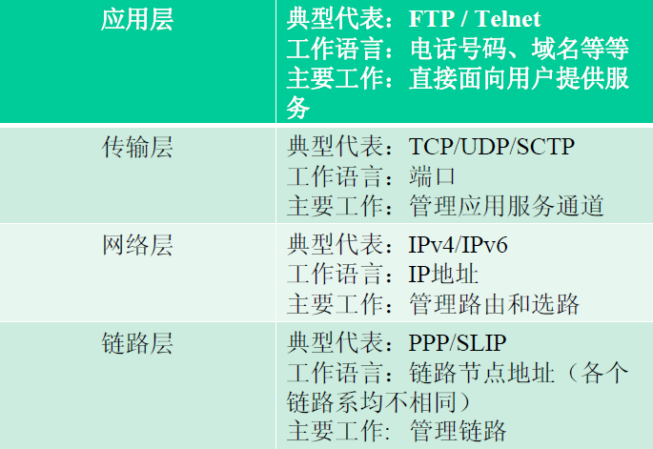

从职能的角度来看，协议栈每一层只关心自己应该关心的东西。按照职能分层也就是协议栈的分层原则。
2） 下面，我们就每一层来进行分析

    - 链路层
链路层的职能：根据不同的链路特性管理和使用链路。
我们经常接触的链路：
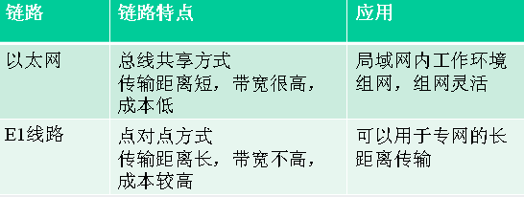

常用的链路层协议：PPP, SLIP
链路层协议的职能：
1.进行网络协商，管理链路。
2.为网络层提供逻辑通道。（一个物理接口可对应多个逻辑接口, 如E1）。
注：链路层并不理解ip地址，他们使用的是链路地址。

B． 网络层
首先，站在网络层的角度来看，链路层到底提供给了我们什么？
链路层屏蔽了所有的物理细节，抽象出很多逻辑通道，我们可以通过这些逻辑通道进行简单的数据收发。

那么 ，网络层的职能是什么呢？
既然数据要在逻辑通道上进行传输，我们必然需要给通道上的各结点一个标识，这个标识就是IP地址。有了IP地址，我们就可以知道一个数据包是我们自己的还是别人的，如果是别人的，我们怎样把包给别人。
因此，网络层真正的职能就在于路由和选路。

主机IP层的工作流程：
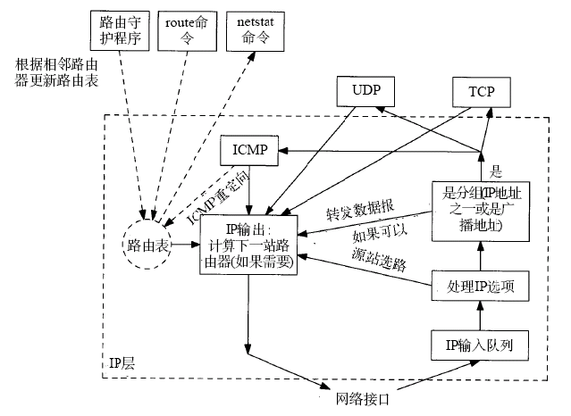
从上面图中我们不难发现网络层的核心所在：
      - 对于收到的IP包，首先进行路由匹配，即IP & mask ，得到目的网段或目的地址。
      - 使用得到的目的网段对路由表进行搜索，选定IP包发送的逻辑通道。
      - 将IP包通过逻辑通道发往指定的下一跳地址。
一般来说，主机表项比网络表项具有更高的优先级，网络表项比默认表项具有更高的优先级。

那么，如果路由表中没有匹配项，也没有默认项时，数据包怎么处理呢？

如果数据包由本机产生，发送将返回 ”主机不可达” 或者 “网络不可达”的错误
如果数据包是需要被转发的，就给源端发送一个ICMP差错报文，告诉源端主机不可达。
注：IP层只是执行选路机制，而路由守护程序提供选路策略。

C. 传输层
我们有了网络层，就可以进行简单的数据传递了。但是，当一台主机上运行多个业务的时候，仅仅依赖IP层是远远不够的。
假如N个业务同时在网络上进行数据收发，问题很快就会显现出来：
这些业务怎样才能知道主机收到的哪个数据包是给自己的呢？自己发出去的包又是给对端哪个业务的？发出的包是否被丢弃了呢？为了解决这些问题，传输层便应运而生了。
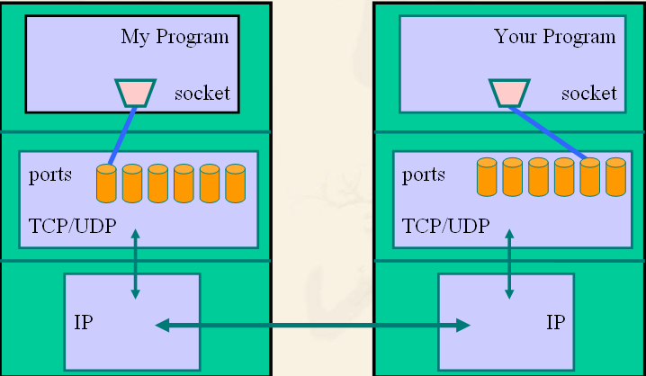

传输层的职能：
- 建立端口的概念，以区分不同的应用通道。
- 由于网络层只是尽最大努力传输数据，并不能保证传输的可靠性，所以对于不同的网络需求，需要构建不同的传输层协议。(如面向连接的TCP, 面向无连接的UDP)

传输层管理的应用通道：
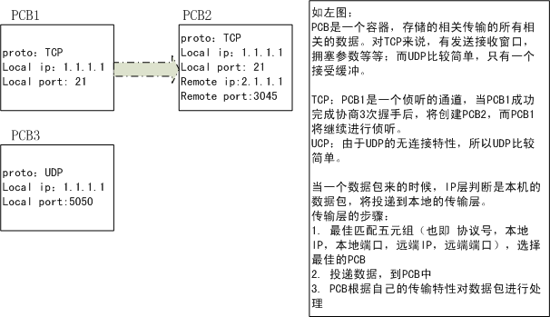

TCP与UDP同属于传输层，它们的职责都是向应用层的不同业务传递消息，但是，由于它们都是建立在不可靠的IP层之上，就决定了它们所需要满足的需求有所不同。
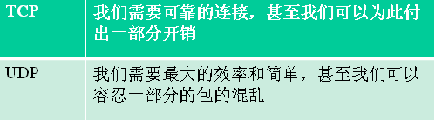

需求的不同也就决定了它们之间内部实现的差异：

下面我们分别从发送过程和接受过程两方面来比较，看看UDP和TCP有什么本质差别

发送过程：
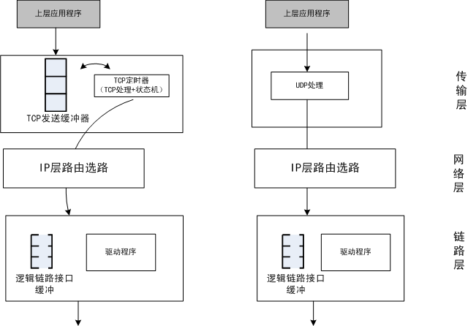

接收过程：
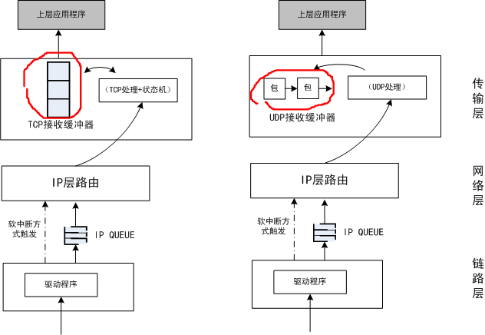
注：是否有包界限的区别

D. 应用层
传输层为我们提供了应用通道，那么我们用什么来操作这些应用通道呢？
应用层的职能：
提供了一种界面来操作应用通道，这种界面就是socket。
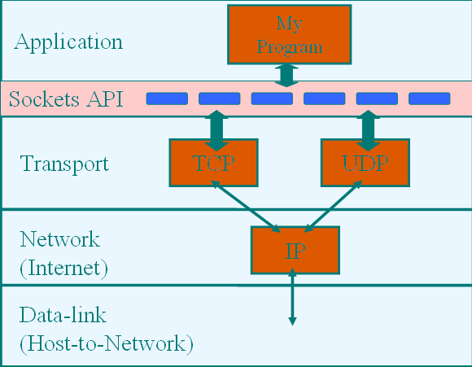

解决过程

4 总结
TCP/IP协议栈其实是非常复杂的，在内核中，每种协议都封装了一个很庞大的操作集。
本文只是从整体上来把握协议栈，使对网络知识有一定基础的人都能看懂。虽然看上去不难，但是仔细看过一遍以后，会发现其实自己以前很多知识漏洞，本文旨在帮助你修补这些漏洞和纠正一些错误观念。只要有耐心，加上对协议栈有了清醒的认识，再去读代码也就不会太困难了。

